Degustátorská událost roku – První Duel vinařství již ve čtvrtek 5. listopadu
Brno (26. říjen 2015) – Mimořádnou sérii tří Duelů vinařství i zážitek z degustačního víkendu pro všechny milovníky vín přináší letošní zimní část festivalu Víno z blízka v Brně. V Duelech se potká v kategoriích malí, střední a velcí celkem 6 vinařství, z toho 5 držitelů titulu Vinařství roku. Již 5.11. rozehrají první Duel Vinařství Špalek a Víno J. Stávek v brněnské restauraci Bohéma. Druhý Duel bude patřit Sonberku a Žernoseckému vinařství a třetí bude setkáním velikánů. Miloš Michlovský a Pavel Vajčner vybrali asi z 200 vín ze své produkce 8 dvojic a sami je formou řízené degustace ze dvou sklenic najednou také uvedou. Festival pak zakončí Mikulášská sobotní degustace v restauracích a vinárnách v centru Brna a Nedělní trh s vínem, na kterém nabídne vína 25 vinařství z Moravy.
„Jsem poctěn tím, že tato vinařství přijala pozvání do Duelů, bude to degustátorská událost roku“ říká se spokojeným úsměvem Juraj Flamik za pořadatelskou Nadaci Partnerství. V Otevřené zahradě v centru Brna tato organizace uskutečnila v létě již 5 podobných duelů. „Dvěma rukama pozvednete dvě skleničky, v jedné Ryzlink ze Znojemska a v druhé z vinic pod Pálavou“ komentuje Flamik „přímo vinaři pak představí terroir a prozradí něco i z vlastního rukopisu, kterým víno tvoří. Je to velmi poučné, názorné, zajímavé i zábavné. Dialog je vlastně odbornou vinařskou talk show, které nechybí ani humor“ dodává organizátor vinařských akcí Flamik. Duely podle něho nejsou konfrontací, ale spíše představením rozmanitosti a odlišnosti podmínek viničních tratí i technologických fines jednotlivých vinařství. Přiznává však, že první duely přinesly i překvapení: „držet dvě vína najednou je jiné, než je degustovat s odstupem hodin nebo dnů. Ve stejném světle vidíte jejich jiskru a barvu a chuť srovnáváte okamžitě. Chtě nechtě a bez ohledu na nejvyšší kvalitu obou, je vám jedno víno osobně bližší. Může to mít nečekaný výsledek“. K zážitku patří i to, že restaurace, kde se duely konají, připraví k několika vybraným vínům nasnoubené kanapky. O účast na duelech mají zájem i zaměstnanci ze samotných vinařství, takže do prodeje je vpuštěn jen omezený počet vstupenek.
Duely předchází samotnému festivalovému víkendu, který obsahuje Mikulášskou degustační sobotu, známou již z předešlých ročníků. Ve festivalových restauracích, vinárnách a sklepech v centru Brna bude 18 hostujících moravských vinařů. Pochůzka centrem Brna se podobá akcím otevřených sklepů, kdo je projde všechny, ochutná kolekcí téměř 200 vín z blízka, čili z vinařských obcí Moravy.
Pro všechny Brňany je pak na závěr připravený Nedělní trh s vínem. Co nestihnete ochutnat za degustační sobotu, můžete ještě olíznout na trhu a nakoupit pro vánoční stůl nebo pod stromeček. Všichni festivaloví vinaři budou v Atriu Fakulty sociálních studií MU na Joštově 10.

Program festivalu Víno z blízka:
5.11. Duel Vinařství Špalek a Víno J. Stávek
19.11. Duel Sonberk a Žernosecké vinařství
3.12. Duel Vinselekt Michlovský a Znovín Znojmo
5.12. Mikulášská degustační sobota
6.12. Nedělní trh s vínem

Kontakt:
Juraj Flamik, ředitel festivalu, odborník na vinařskou turistiku, e-mail: juraj.flamik@nap.cz, tel.: 606 763 117
Zdeňka Prokopová, PR a komunikace festivalu, e-mail: zdenka.prokopova@nap.cz, tel.: 515 903 121
Fotografie z minulého ročníku: www.vinozblizka.cz/Fotogalerie
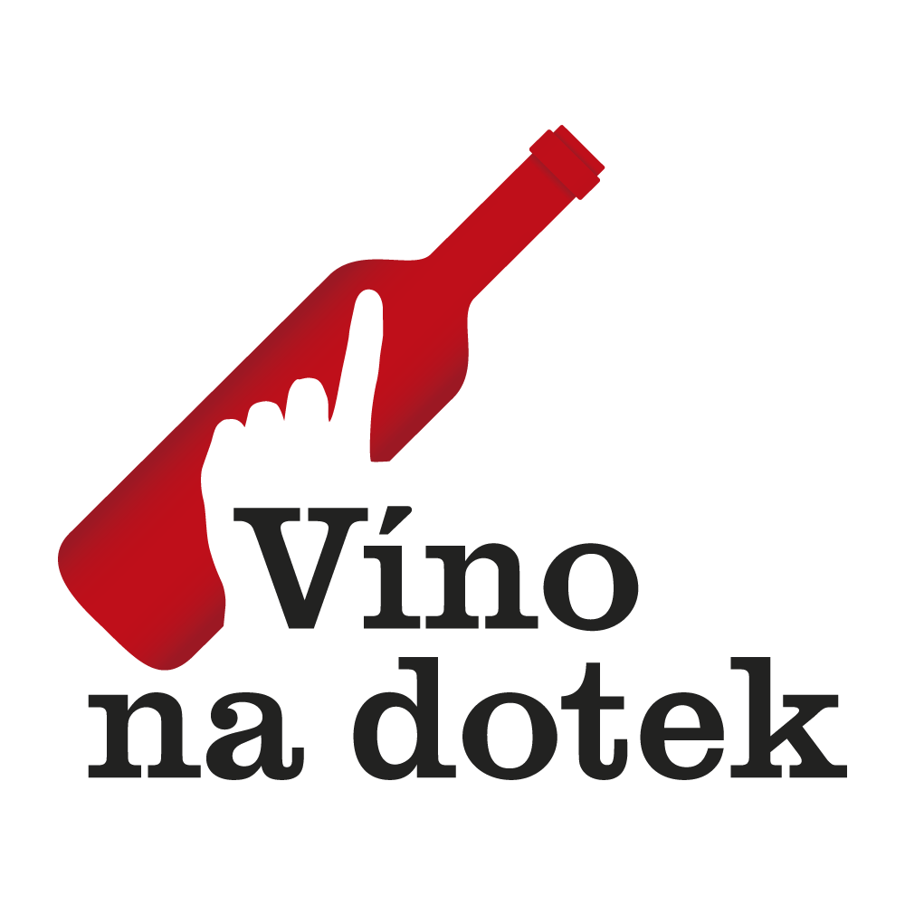
Partneři festivalu:

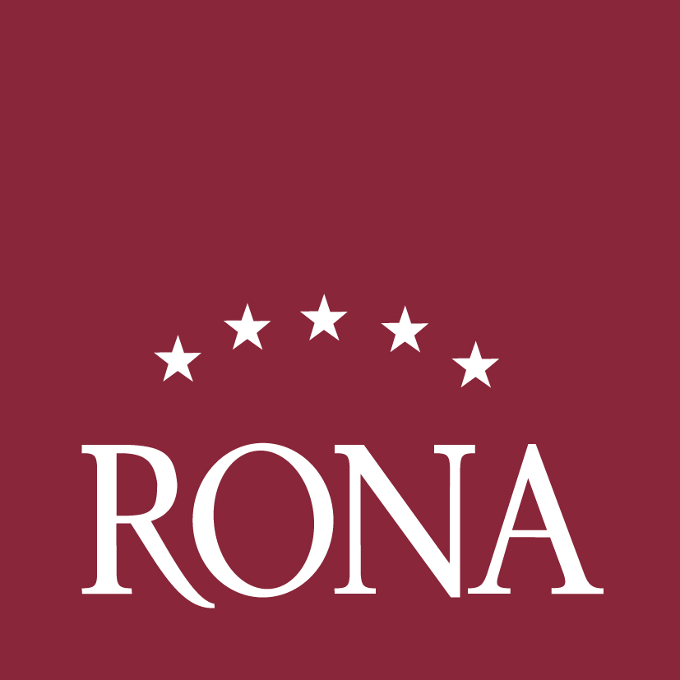
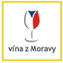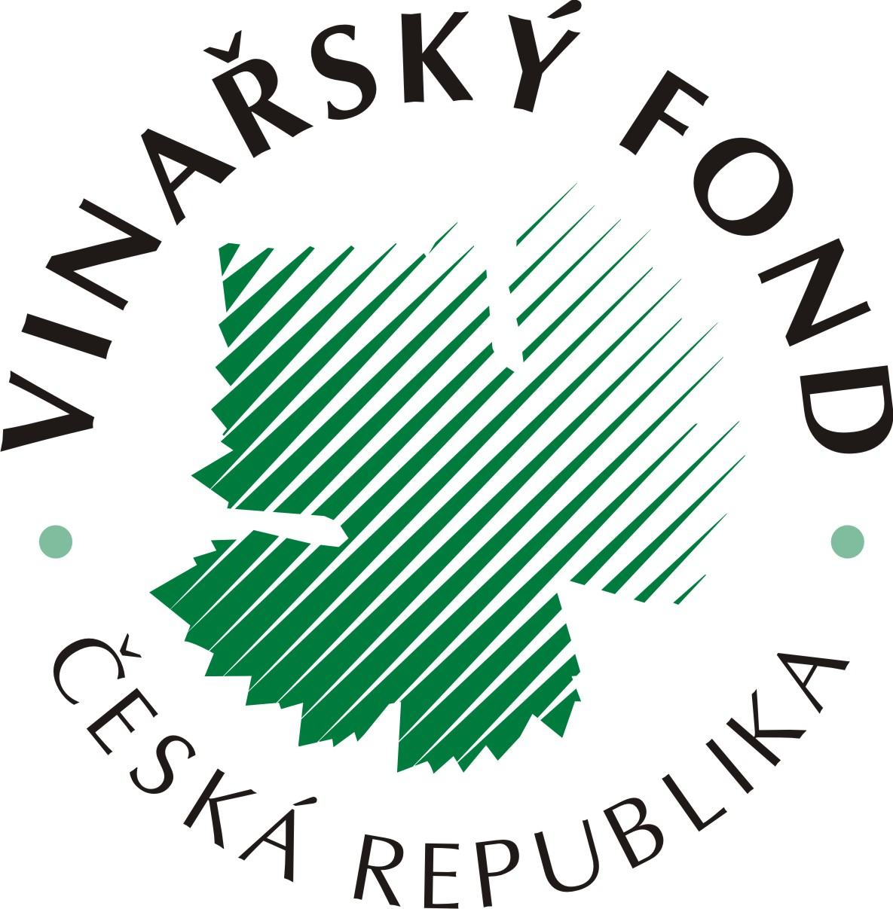


Nadace Partnerství pomáhá lidem pečovat o životní prostředí. Poskytuje jim k tomu granty, odborné služby a inspiraci ze zahraničí. Podporuje kvalitní veřejná prostranství, zelené stavění, vzdělávání, zeleň ve městě i v krajině, zklidňování dopravy, šetrnou turistiku a ochranu přírody. Každoročně vyhlašuje oblíbenou celostátní anketu Strom roku, založila tradici Festivalu otevřených sklepů, v Brně postavila vzdělávací centrum Otevřená zahrada určené pro environmentální vzdělávání žáků škol, dospělých i studentů univerzit. www.nadacepartnerstvi.cz
Festival Víno z blízka je součástí dlouhodobého záměru Nadace Partnerství s názvem Brno město vína.
Cílem projektu je:
- aby všechny brněnské vinotéky, vinárny a restaurace nabízely co nejvíce moravských vín
- aby se vinaři z Moravy chlubili tím, že nestačí dodávat víno do Brna
- aby se Brňané vyznali ve víně jako praví patrioti a znalci
- aby každý, kdo navštíví Brno jako cizinec, na první pohled poznal, že tady to vínem voní a všechny cesty odtud vedou do vinařského regionu
www.vinozblizka.cz
Festival Víno z blízka organizuje Nadace Partnerství prostřednictvím Partnerství, o.p.s.

